Введение

Предметом данной курсовой работы является деятельность риэлторской фирмы, которая напрямую связана с оперативной обработкой большого объёма информации об объектах недвижимости. Такой объект, как недвижимость, имеет множество характеристик, которые достаточно легко укладываются в чёткую схему, что позволяет эффективно использовать компьютер для хранения и обработки этих данных. Так как каждая риэлторская фирма использует свои методы работы с клиентами и учёта объектов недвижимости, то универсального программного обеспечения, устроившего всех, не существует. При разработке подобного комплекса программ приходится подробно знакомиться с методами работы конкретной фирмы, с её системой учёта. При попытке сделать систему более универсальной разработчик непременно сталкивается со справедливым противодействием со стороны заказчика, так как эта попытка приведёт к снижению эффективности использования системы в специфических условиях данной фирмы.

Задача курсовой работы состоит в создании программного комплекса для автоматизации деятельности риэлторской фирмы. В ней производится глубокий анализ деятельности фирмы, разработка функциональных требований, а также разработка автоматизированной системы, отвечающей этим требованиям.

Система будет представлена на примере некоторого списка юридических или физических лиц, которые в свою очередь владеют некой недвижимостью и проводят сделки в зависимости от условий (аренда, покупка и пр.). Разработанная система имеет архитектуру клиент-сервер, бизнес логика реализована на сервере. Сервер «общается» с базой данных по мере поступления запросов, ровно, как и клиент с сервером, т.е. соединения устанавливаются на время конкретной задачи. Сервер представлен как консольное приложение, клиент как приложение типа WPF. Обе программы написаны на объектно-ориентированном языке C#, с использованием платформы .NET 4.5 и таких технологий как: EntityFramework, LINQ, WCF.

1. **Описание предметной области**

Организации (предприятия), которые действуют на рынке недвижимости, могут называться по-разному:

* Брокерская (маклерская) контора;
* Агентство недвижимости;
* Риэлторская фирма (контора).

Название фирмы "риелторская" происходит от английского слова realty, что означает недвижимое имущество.

Недвижимое имущество - это такое имущество, которое нельзя передвинуть, не нанеся ему существенных повреждений, а именно: всякого рода строения или их части, а также земельные участки. Рынок недвижимости - это совокупность сделок, предметом которых является недвижимое имущество. Причем, спектр таких сделок достаточно широк. Это и купля-продажа, и мена, и имущественный наем (аренда), и договоры пожизненного содержания и т.п.

Можно определить основные виды предпринимательской деятельности на рынке недвижимости:

* информационные услуги;
* консультации;
* посреднические операции;
* торговая деятельность.

Информационные услуги - наиболее распространенный вид деятельности. Сущность заключается в сборе информации о спросе и предложении на рынке недвижимости и предоставлении клиенту информации о возможных вариантах сделок. Клиент, выбрав подходящий вариант, самостоятельно или с технической помощью риелтора заключает сделку. Этот вид деятельности на рынке недвижимости является наиболее простым, с него начинали свою работу большинство агентств недвижимости. Услуги риэлтора здесь сводятся, в основном, к подбору вариантов, а также к сопутствующим услугам, таким как предоставление помещения для переговоров, показ клиенту объекта недвижимости, договоренность с нотариусом о времени и месте подписания сделки, предоставление транспорта и т.п. Простота этого вида деятельности обуславливает и его недостатки. Так, риэлтора всегда беспокоит, что стороны, познакомятся лично и могут, обойтись и без него, тем более что предотвратить такой исход законными средствами весьма затруднительно.

Консультационные услуги - тоже довольно распространенный в настоящее время вид деятельности на рынке недвижимости. Кроме того, он наиболее обширен и разнообразен. Заключается в предоставлении клиенту различного рода консультаций по вопросам, так или иначе имеющим отношение к объектам недвижимости. Консультации можно классифицировать по областям знаний. В частности к объектам недвижимости могут иметь отношение:

* юридические консультации (по вопросам правоотношений, связанных с объектами недвижимости);
* технические консультации (о техническом состоянии объекта недвижимости, его технических и эксплуатационных характеристиках и свойствах, необходимость ремонта и т.д.);
* экономические консультации (стоимость объекта, ликвидность, экономика инвестиций, окупаемость и т.п.).

Закон "О налогообложении прибыли предприятий" определяет посредническую операцию как хозяйственную операцию субъекта предпринимательской деятельности, который выступает в роли комиссионера в договоре комиссии, консигнатора в консигнационном договоре либо поверенного в договоре поручения. Поскольку консигнация предусматривает экспорт материальных ценностей на склад, а экспортировать объект недвижимости, тем более на склад не представляется возможным, посреднические операции на рынке недвижимости возможны только в виде договоров поручения или комиссии. По договору поручения одна сторона (поверенный) обязуется исполнить от имени и за счет другой стороны (доверителя) определенные действия. То есть, риэлтор, выступая в качестве поверенного, от имени и за счет клиента (доверителя) участвует в заключении сделки. Это может быть купля, продажа, мена, аренда, т.е. практически любая сделка. При этом права и обязанности заключенной сделки возникают у клиента. Риэлтор, несмотря на то, что он является активным участником сделки, юридически остается "в стороне". Он не несет ответственность за исполнение сделки сторонами. За оказанные услуги (то есть за заключение сделки) риелтор получает от клиента плату. По договору комиссии одна сторона (комиссионер) обязуется по поручению другой стороны (комитента) за вознаграждение совершить одну или несколько сделок от своего имени и за счет клиента (комитента). Это также может быть практически любая сделка. Существенным отличием договора комиссии от договора поручения является то, что права и обязанности по заключенной комиссионером сделки возникают у последнего (у комиссионера), даже если комитент был назван в сделке или вступил с третьим лицом в непосредственные отношения относительно исполнения сделки. Комиссионер не отвечает перед комитентом за исполнение заключенной комиссионером за счет комитента сделки. Однако комиссионер может принять на себя поручительство за исполнение третьим лицом этой сделки (делькредере).

Наиболее частый в деятельности риэлтора - договор на предоставление посреднических услуг. По нему клиент-заказчик поручает, а риелтор-посредник обязуется:

* исполнить ряд действий с целью нахождения оптимального покупателя, готового приобрести объект заказчика - продавца;
* содействовать заказчику при заключении "Договора купли - продажи".

Если рассмотреть работу риэлторской фирмы, которая предоставляет информационные и консультационные услуги, детально, то можно выделить следующие аспекты:

* работа с продавцами (арендодателями) недвижимого имущества. В этот аспект входят следующие направления: предоставление продавцом (арендодателем) документа, удостоверяющего личность (паспорт или др.), документов, подтверждающих его права собственности или полномочия на объект недвижимости, подписание соглашения о представлении интересов продавца (арендодателя) при продаже (сдачи в аренду) имущества, ввод данных о недвижимом имуществе в автоматизированную систему.
* работа с потенциальными покупателями (арендаторами). В этот аспект входят следующие направления: поиск подходящих вариантов объекта купли-продажи (аренды), ознакомление с планировкой и расположением недвижимого имущества (по документации или с помощью выезда непосредственно на объект), предоставление покупателем (арендатором) личных данных, подтвержденных документально (удостоверение личности, паспорт, свидетельство о рождении, военный билет и т.д.), подписание договора по оказанию услуг.
* подготовка документов. Для отчуждения жилья необходима следующая документация: правоустанавливающий документ, справка-характеристика (БТИ), справка об отсутствии ареста на жилье, наличие при подписании всех собственников и их паспортов (в случае отсутствия – доверенность), а также супругов (в случае необходимости), решение опекунского совета (в случае необходимости). Во время проведения сделки обе стороны, покупатель и продавец, подписывают передаточный акт и договор купли-продажи. В случае аренды арендодатель и арендатор подписывают договор аренды. Эти документы риелтор должен подготовить к дате проведения сделки. Для этого ему нужны следующие данные: фамилия, имя отчество и другие данные, содержащиеся в удостоверениях личностей продавца и покупателя, краткая характеристика объекта недвижимости;
* проведение сделки.

В данной курсовой работе проектируется система, пользователи которой – риэлторы. Таким образом, главной задачей данной системы является автоматизация работы риэлтора, который по роду своей деятельности имеет дело с большими массивами информации (данные об объектах недвижимости, их продавцах и т.д.). В соответствии с вышеперечисленными аспектами работы риэлторской фирмы можно выделить следующие процессы деятельности, для автоматизации которых предназначена система:

* хранение данных, необходимых для подготовки документов и проведения сделки: данные о продавце (арендодателе), покупателе (арендаторе), объекте недвижимости.
* учет персонала, занимающегося риэлторской деятельностью.
* поиск вариантов объекта недвижимости по конкретным параметрам, удовлетворяющих потенциального покупателя (арендатора).
* составление документов (соглашения о предоставлении интересов продавца (арендодателя) и договора по оказанию услуг).
* учет сделок с объектами недвижимости.
* составление отчетов о риэлторской деятельности.

1. **Постановка задачи и обзор методов её решения**

Целью данного курсового проекта является разработка системы учета риэлтерских объектов.

Можно выделить следующие задачи:

1. Необходим простой и понятный интерфейс программы.
2. Приложение должно быть реализовано как клиент-серверное. С учетом работы сервера как многопоточного приложения, для каждого клиента свой рабочий поток. Это позволит серверу работать одновременно с несколькими клиентами. Клиент сможет получать данные базы данных через сервер.
3. Приложение должно быть написано на языке C# с использованием следующих техник: собственная иерархия классов, расширение базовых классов, сокрытие данных (инкапсуляция), перегрузка и переопределение методов, сериализация, передача параметров по ссылке и значению, статические методы, обработка исключений.
4. В качестве СУБД должен быть использован MSSQL Server.
5. Необходимо построение функциональной модели в BPWin и информационной модели в Erwin.
6. База данных должна генерироваться SQL-скриптом. Количество таблиц в базе данных не должно быть менее трех. Таблицы должны быть приведены к третьей нормальной форме.
7. Приложение должно запускаться без использования интегрированных средств разработки.

На основании вышесказанного будем придерживаться следующих требований к инфраструктуре системы:

1. Операционная система Windows 7.
2. MS Visual Studio 2012.
3. MS SQL Server 2012.
4. **Модели представления системы и их описание**

На первый взгляд задача по разработке подобного приложения может показаться тривиальной, но, не имея практического опыта это сделать довольно сложно. Это касается, как и самой архитектуры приложения, так и подходов в алгоритмизации. Пожалуй, больше всего времени у меня ушло именно на обдумывание этих аспектов.

Для решения подобных проблем существуют CASE – средства. Они позволяют спроектировать будущее приложение «на бумаге», с учетом решения всех нюансов и проблемных мест. Так же они позволят разобраться в архитектуре приложения без необходимости чтения кода.

Одним из популярнейших CASE-средств является ERWin Process Modeler 7 (ранее BPWin), который использовался для моделирования бизнес-процессов в данном проекте. ERWin Process Modeler - мощный инструмент моделирования, который используется для анализа, документирования и реорганизации сложных бизнес-процессов. Модель позволяет документировать действия, которые требуется выполнить, способы их осуществления, требующиеся для этого ресурсы и др.

Главной функцией моделируемой системы является автоматизация учета объектов риэлтерской фирмы (рис3.1). Входными данными «Базы данных» являются: список физических лиц, список объектов принадлежащих определенному лицу и сделки, проведенные между двумя лицами. Как следствия процесса работы приложения: отображение данных по сделкам, физическим лицам, объектам, отправление запросов к серверу на добавление, удаление и изменение записей.

Рисунок 3.1 Диаграмма стандарта IDEF0

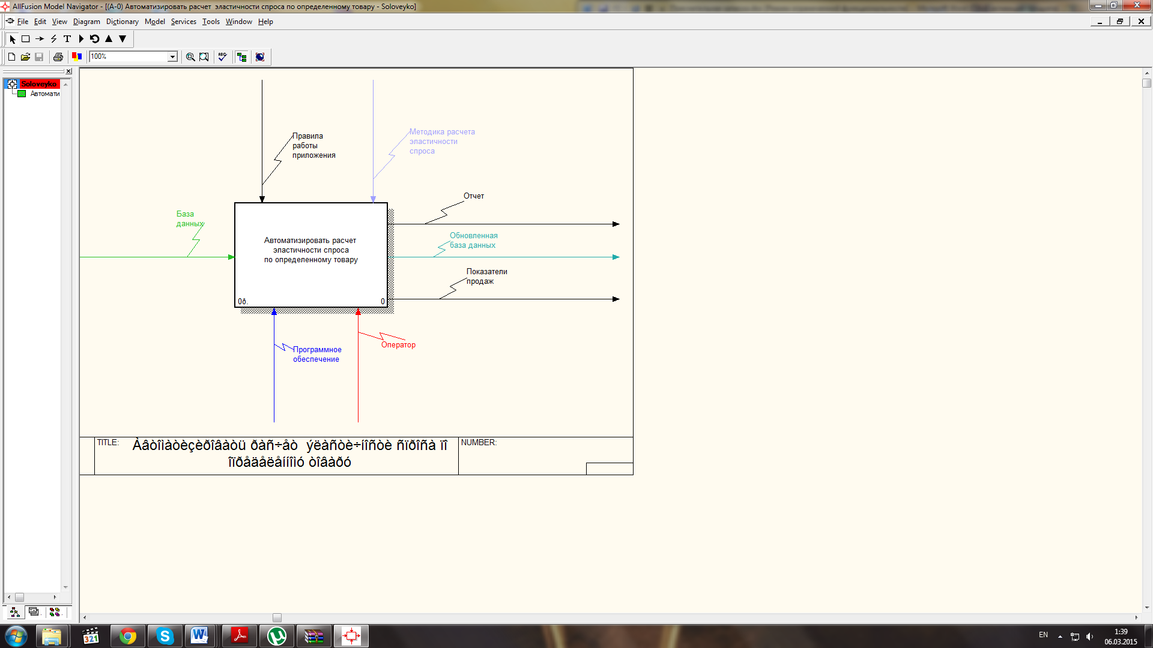

Рисунок 3.2 Второй уровень детализации системы

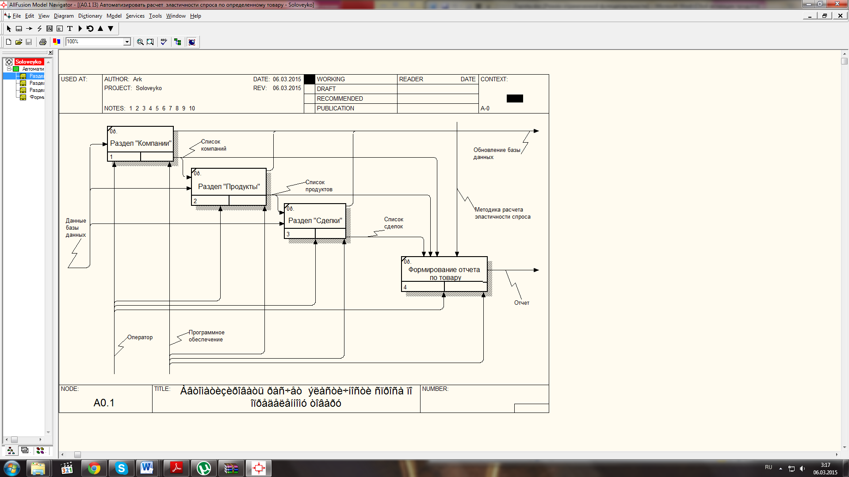

Из детализации второго уровня мы видим, что существует три раздела «Физические лица», «Объекты», «Сделки», в каждом из которых можно будет произвести операции добавления, удаления и изменения существующих данных. Как следствие этих действий будет обновлена база данных и зависящие сущности. К примеру, в разделе «Объекты» невозможно добавить новую запись, не выбрав владельца – физическое лицо (так же и со сделками).

1. **Информационная модель системы и ее описание**

Моделирование данных или информационное моделирование– это процесс описания информационных структур и бизнес-правил для определения потребностей информационной системы.

Структурная системная разработка заключается в стратегическом планировании и всестороннем анализе требований. Большая часть этих подходов к разработке реализуется в ERwin Data Modeler в качестве метода, определяющего и документирующего ту часть системных требований, которая непосредственно связана с данными. Создание модели данных с участием профессионалов в области бизнеса и системного анализа, имеет большие преимущества. Эти преимущества можно разбить на два основных класса: связанные с моделью, как таковой, и связанные собственно с процессом создания модели.

В данной курсовой работе информационное моделирование осуществлялось с помощью CASE-средства ERwin Data Modeller 7, которое используется для проектирования и документирования баз данных, упрощающее создание, документирование и сопровождения баз данных.

ERwin создает визуальное представление (модель данных) для решаемой задачи. Это представление может использоваться для детального анализа, уточнения и распространения как части документации, необходимой в цикле разработки. Однако ERwin далеко не только инструмент для рисования: ERwin может генерировать базу данных (таблицы, индексы, хранимые процедуры, триггеры для обеспечения ссылочной целостности и другие объекты, необходимые для управления данными). В ERwin существуют логический (рис 4.1) и физический (рис 4.2) уровни представления и моделирования.

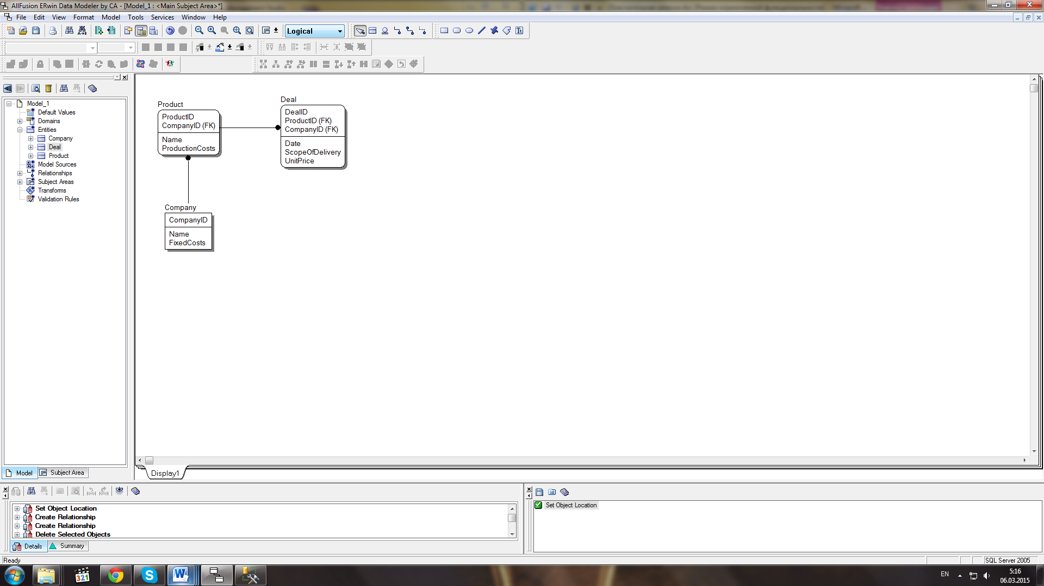

Рисунок 4.1 Логическая модель

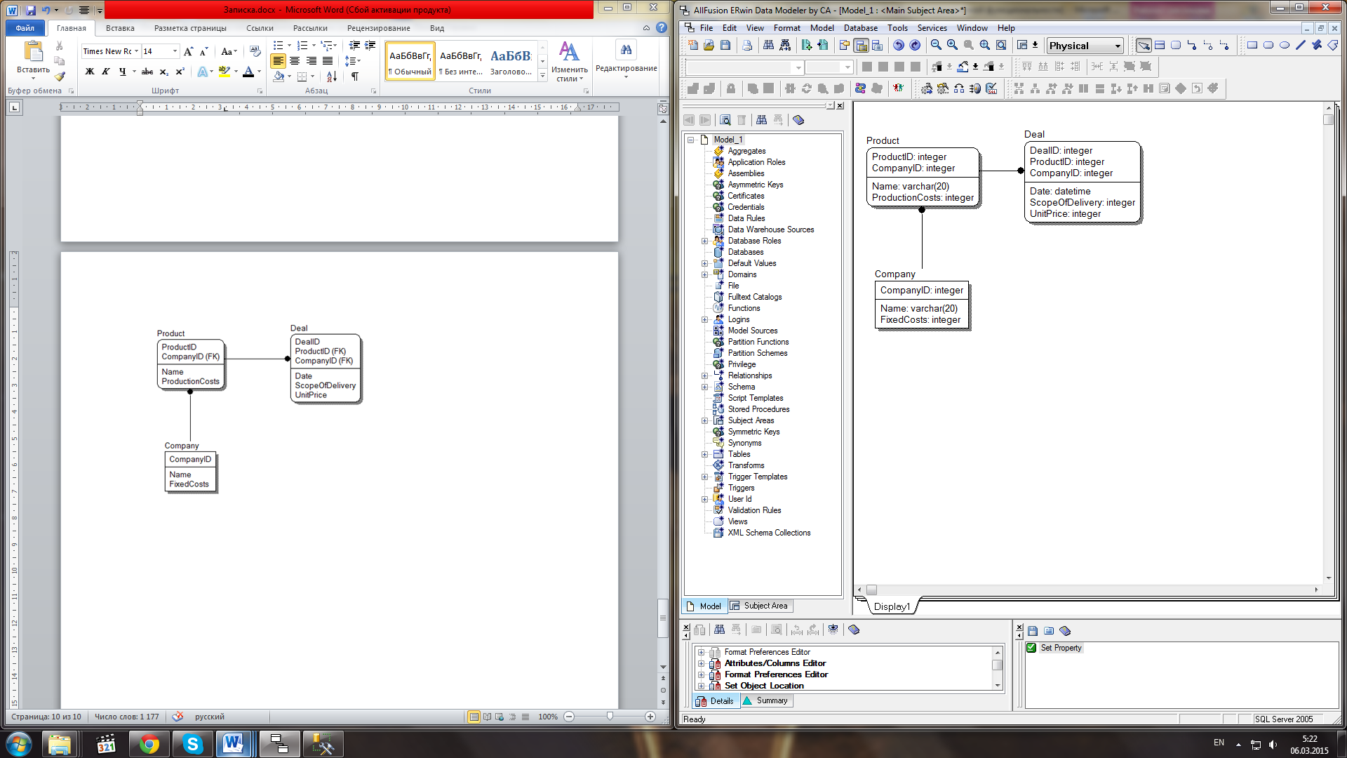

Рисунок 4.2 Физическая модель

1. **Обоснование оригинальных решений по использованию технических программных средств, не включенных в требования**

Я использовал такие средства платформы .NET как WCF, Entity Framework и LINQ. Данные технологии крайне удобны в разработке программных приложений. К примеру, синтаксис запроса LINQ очень похож на запрос SQL, с ним можно работать напрямую с коллекциями экономя время и место, от того код выглядит более читабельным.

Платформа Entity Framework - это  объектно-ориентированная технология доступа к данным (ORM), которая поддерживает несколько подходов к формированию сущностей. Изначально был подход «database first», т.е. мы создавали базу данных и по ней EF генерировал код сущностей исходя из параметров. Далее появился подход «model first», т.е. мы создаем модели сущностей, по которым будут сгенерированы сущности в базе данных и код, характеризующий эти сущности. Самый последний подход «code first», нам необходимо написать код, характеризующий сущности и связи между ними, по которому будет создана база данных. В своём курсовом проекте я использовал последний подход - «code first». Также EF позволяет использовать «lazy load».

Сервис WCF крайне удобен и используется в клиент-серверных приложениях. Он предоставляет весь необходимый функционал «из коробки». Берет на себя задачи по сериализации объектов и связи между клиентом и сервером, нам остается только его настроить на протокол передачи TCP\IP и использовать для своих задач.